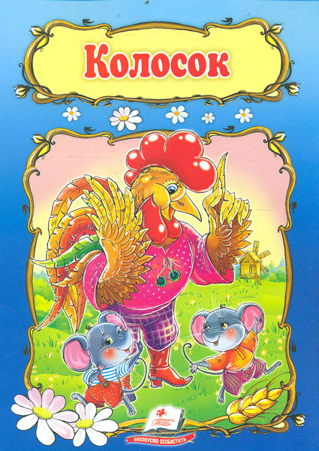

Жили-были два мышонка, Круть и Верть, да петушок Голосистое горлышко. Мышата только и знали, что пели да плясали, крутились да вертелись. А петушок чуть свет поднимался, сперва всех песней будил, а потом принимался за работу.

Вот однажды подметал петушок двор и видит на земле пшеничный колосок.
- Круть, Верть, - позвал петушок, - гля-ди-те, что я на-шёл!
Прибежали мышата и говорят:
- Нуж-но его об-мо-ло-тить.
- А кто бу-дет мо-ло-тить? - спросил петушок.
- Толь-ко не я! — закричал один.
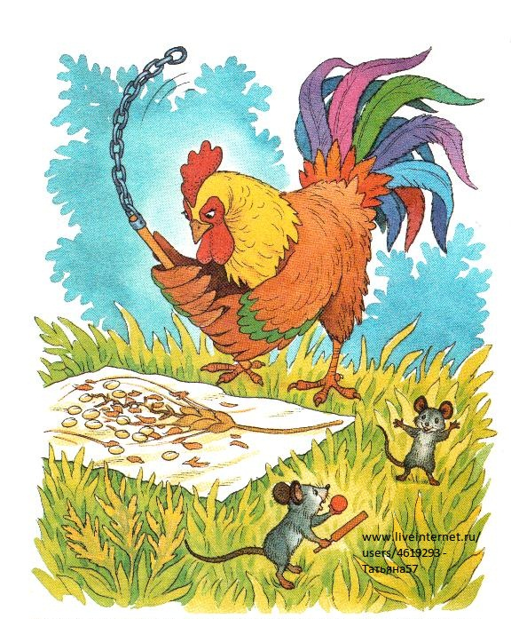
- Только не я! — закричал другой.
- Лад-но, - сказал петушок, - я об-мо-ло-чу.
И принялся за работу.
А мышата стали играть в лапту. Кончил петушок молотить и крикнул:
- Эй, Круть, эй, Верть, гля-ди-те, сколь-ко я зер-на на-мо-ло-тил!
Прибежали мышата и запищали в один голос:
- Те-перь нуж-но зер-но на мель-ни-цу от-нес-ти, му-ки на-мо-лоть.
- А кто по-не-сёт? - спросил петушок.
- Толь-ко не я! - закричал Круть.
- Толь-ко не я! - закричал Верть.
- Лад-но, - сказал петушок, - я сне-су зер-но на мель-ни-цу.
Взвалил себе на плечи мешок и пошёл. А мышата тем временем затеяли чехарду. Друг через друга прыгают, веселятся.
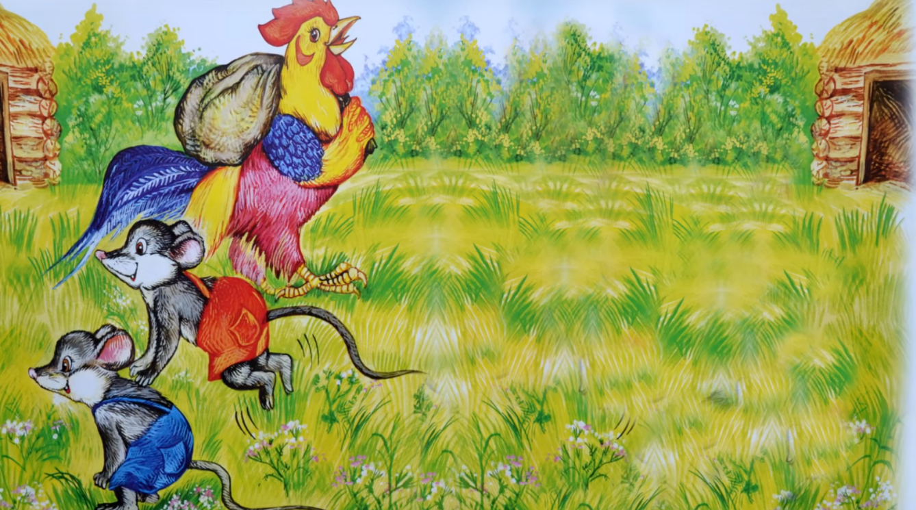
Вернулся петушок с мельницы, опять зовёт мышат:
— Сю-да, Круть, сю-да, Верть! Я му-ку при-нёс.
Прибежали мышата, смотрят, не нахвалятся:
— А и да пе-ту-шок! А и да мо-ло-дец!
- Те-перь нуж-но тес-то за-ме-сить да пи-ро-ги печь.
— Кто бу-дет ме-сить? — спросил петушок.
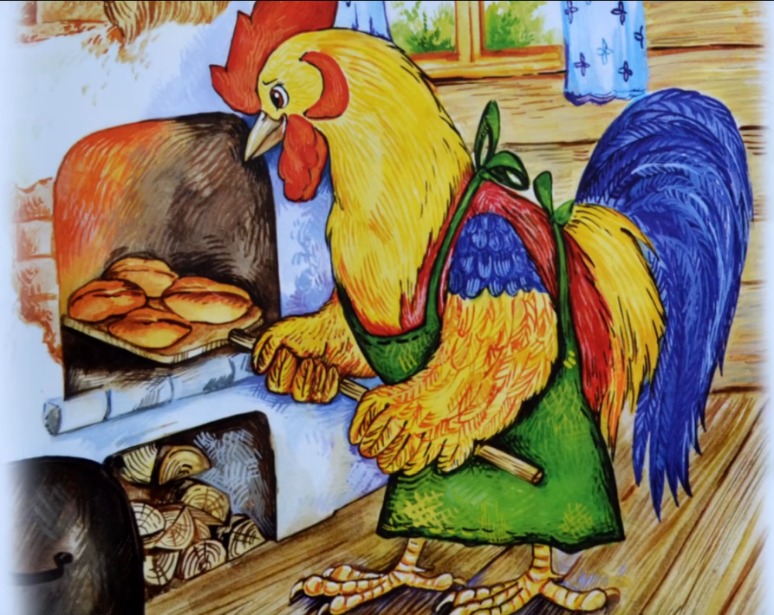
А мышата опять своё:
— Толь-ко не я! - запищал Круть.
— Толь-ко не я! - запищал Верть. Подумал, подумал петушок и говорит:
— Вид-но, мне при-дёт-ся.
Замесил он тесто, натаскал дров, затопил печь. А как печь натопилась, посадил в неё пироги.

Мышата тоже времени не теряют: песни поют, пляшут.
Испеклись пироги, петушок их вынул, выложил на стол, а мышата тут как тут. И звать их не пришлось.
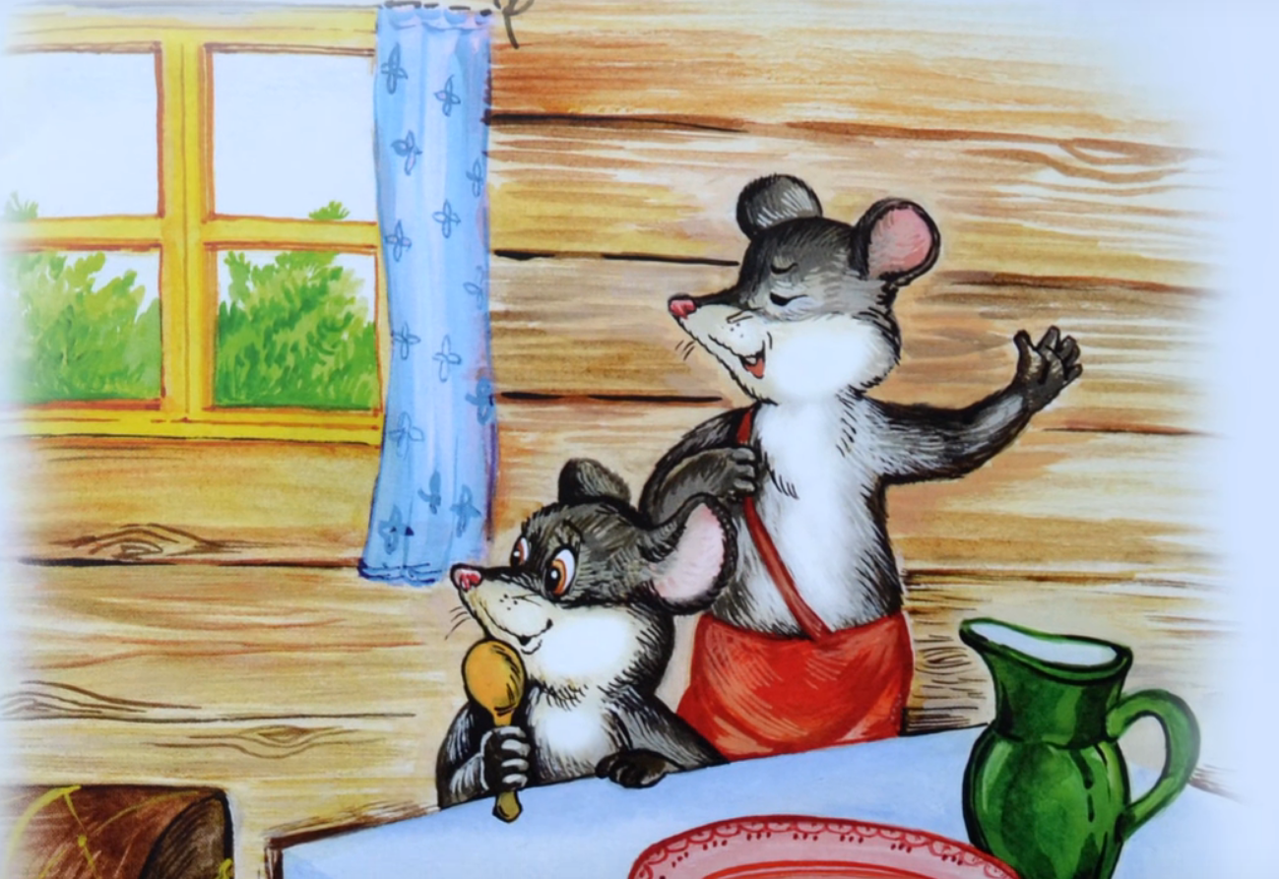

- Ох и про-го-ло-дал-ся я! - пищит Круть.
- Ох и есть мне хо-чет-ся! — пищит Верть.

Скорее сели за стол. А петушок им говорит:
- По-дож-ди-те, по-дож-ди-те! Вы мне спер-ва ска-жи-те: кто на-шёл ко-ло-сок?
- Ты на-шёл! — громко запищали мышата.
- А кто ко-ло-сок об-мо-ло-тил? — cнова спросил петушок.
- Ты об-мо-ло-тил! - потише сказали оба.
- А кто зер-но на мель-ни-цу но-сил?
- То-же ты, — совсем тихо ответили Круть и Верть.
- А тес-то кто ме-сил? Дро-ва но-сил? Печь то-пил? Пи-ро-ги кто пёк?
- Всё ты, всё ты, — чуть слышно пропищали мышата.
- А вы что де-ла-ли? Что сказать в ответ? И сказать нечего.

Стали Круть и Верть вылезать из-за стола, а петушок их не удерживает. Не за что таких лодырей и лентяев пирогами
угощать!
